**Canevas utilisé lors de l’élaboration du plan de la pièce de théâtre**

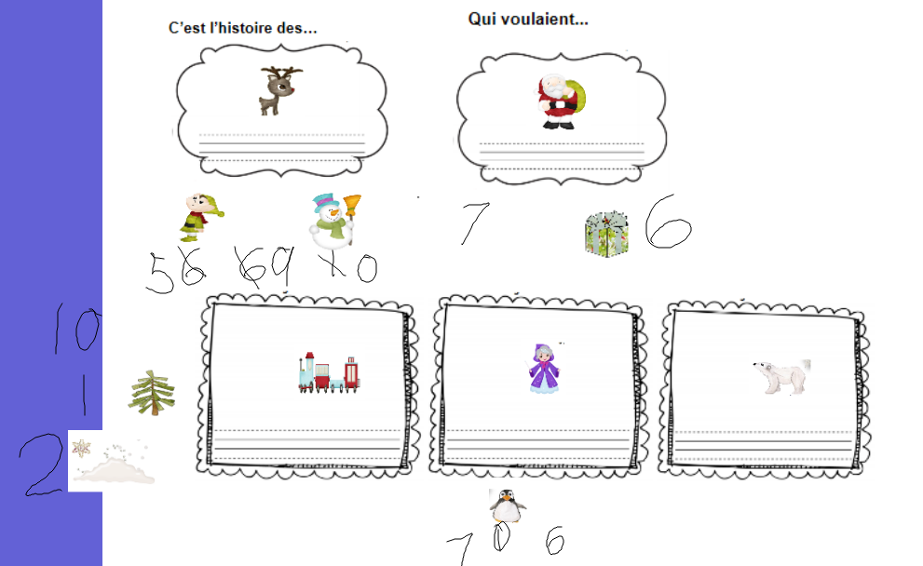

Les rennes veulent sauver le Père Noël qui s’est transformé en glace avec une plante magique.

Ils parcourent le Pôle Nord à la recherche de la plante. Ils rencontrent des personnages qu’ils aident.

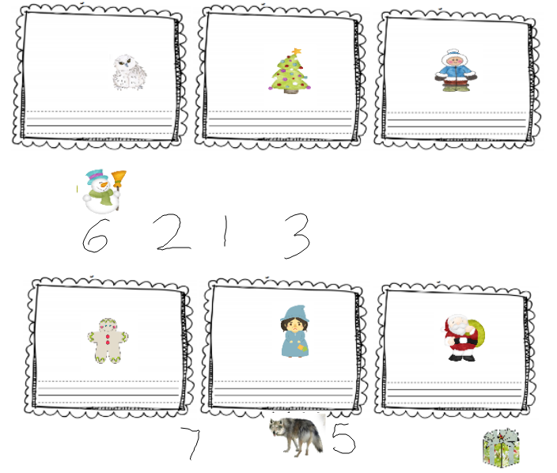

Une sorcière se met sur leur chemin, mais les autres personnages apparaissent pour les aider et la sorcière s’enfuit.

Les rennes cueillent la plante et sauvent le Père Noël.